Taller levantamiento datos empresa,

en seguridad de la información.

Presentado por:

Natalia Velásquez Mahecha  
Andrés Felipe Rincón Mejía  
Janel Javier Molina Góngora

Director:

Oscar Alejandro Buendia Godoy

INSTITUCIÓN UNIVERSITARIA UNINPAHU

FACULTAD DE INGENIERÍA Y TECNOLOGÍAS DE LA INFORMACIÓN

COLOMBIA, 2021

**TABLA DE CONTENIDO**

1. Descripción de la empresa 3

2. Evaluación de riesgo 4

3. Identificación de los activos 4

3.1 Levantamiento de activos – Aplicaciones 4

3.2 Levantamiento de activos – Servicios 9

3.3 Levantamiento de activos – Equipos informáticos 14

3.4 Levantamiento de activos – Redes de comunicación 19

3.5 Levantamiento de activos – Instalaciones 24

3.6 Levantamiento de activos – Personas 29

4. Identificación de amenazas y vulnerabilidades 35

5. Reporte de incidentes de seguridad de la información 35

6. Reporte de monitoreo de trafico de red 51

7. Políticas. 53

8. Planes de continuidad 57

9. Conclusión 58

# Descripción de la empresa

Olimpia Management S.A.S es una empresa colombiana de base tecnológica que desarrolla plataformas para la protección y la transformación digital de los países y las empresas, con soluciones innovadoras de comercio electrónico, ciberseguridad y servicios ciudadanos.

Ofrece algunos servicios tecnológicos donde se destacan:

* Trámite para licencia de conducción

Milicencia.co es una plataforma especializada en la gestión de la licencia de conducción donde podrás pagar los pines para la expedición y renovación del pase, consultar la ubicación de los Centros de Reconocimiento y de Enseñanza Automovilística y consultar información útil para cumplir este trámite ciudadano.

* Carpeta ciudadana

Servicio en el cual los ciudadanos pueden recibir, custodiar y compartir de manera segura y confiable documentos digitales, generados en la interacción con personas, entidades públicas y privadas.

* Identidad digital

Identifica digitalmente a tus clientes disminuyendo la desconfianza y agilizando el proceso. Tus usuarios tendrán una experiencia que reduce significativamente el tiempo en ingreso, registro y el uso de claves.

Además, tiene varias plataformas al servicio de los clientes, tales como:

* Identificación de Clientes
* Recaudo Digital
* Factura Electrónica
* Datos Multimedia - Video As a Service
* Sistema para el Control y Vigilancia SISEC

# Evaluación de riesgo

Anexo archivo Excel Matriz Riesgo Olimpia.XLSX

# Identificación de los activos

## Levantamiento de activos – Aplicaciones

Nombre: María Del Pilar Ruiz

Departamento: Desarrollo

|  |  |
| --- | --- |
|  | |
| APLICACIONES | |
| CODIGO: APL01 | NOMBRE: Visual Studio |
| DESCRIPCION: Es un entorno de desarrollo integrado (IDE) la cual permite a los desarrolladores crear las aplicaciones o servicios que solicitan los clientes. | |
| RESPONSABLE: María Del Pilar Ruiz | |
| TIPO: Entorno de desarrollo integrado | |

|  |  |  |
| --- | --- | --- |
| VALORACION | VALOR | JUSTIFICACION |
| DISPONIBILIDAD | Muy alto | Ya que si no se tiene disponible la aplicación no se podrá dar cumplimiento con los requerimientos de los clientes puesto que no se podrían desarrollar los requerimientos |
| INTEGRIDAD | Alto | La pérdida de integridad afectaría con los objetivos y entregas de la compañía |
| CONFIDENCIALIDAD | Alto | La pérdida de confidencialidad del activo afecta considerablemente los procesos de la compañía |

|  |  |
| --- | --- |
| DEPENDENCIA DE ACTIVOS INFERIORES | |
| activo: | grado: |
| ¿Por qué?: | |

FIRMA DE ACEPTACION

Nombre: Felipe Ruiz

Departamento: Desarrollo

|  |  |
| --- | --- |
|  | |
| APLICACIONES | |
| CODIGO: APL02 | NOMBRE: Azure |
| DESCRIPCION: Es el servicio de computación en la nube | |
| RESPONSABLE: Felipe Ruiz | |
| TIPO: Computación en la nube software | |

|  |  |  |
| --- | --- | --- |
| VALORACION | VALOR | JUSTIFICACION |
| DISPONIBILIDAD | Alto | Ya que si no se tiene disponible la aplicación no se podrá tener un buen manejo de almacenamiento de la información o aplicaciones. |
| INTEGRIDAD | Alto | La pérdida de integridad afectaría la calidad del almacenamiento de la información |
| CONFIDENCIALIDAD | Alto | La pérdida de confidencialidad del activo afecta considerablemente los procesos de la compañía |

|  |  |
| --- | --- |
| DEPENDENCIA DE ACTIVOS INFERIORES | |
| activo: | grado: |
| ¿Por qué?: | |

FIRMA DE ACEPTACION

Nombre: Juan López

Departamento: Desarrollo

|  |  |
| --- | --- |
|  | |
| APLICACIONES | |
| CODIGO: APL03 | NOMBRE: Aranda |
| DESCRIPCION: Esta plataforma facilita el manejo y el control de todos los requerimientos que solicitan los clientes. | |
| RESPONSABLE: Juan López | |
| TIPO: | |

|  |  |  |
| --- | --- | --- |
| VALORACION | VALOR | JUSTIFICACION |
| DISPONIBILIDAD | Alto | Ya que si no se tiene disponible la aplicación no se podrá tener un buen control sobre los requerimientos solicitados por los clientes. |
| INTEGRIDAD | Alto | La pérdida de integridad afectaría la calidad sobre el control de los requerimientos solicitados. |
| CONFIDENCIALIDAD | Alto | La pérdida de confidencialidad del activo afecta considerablemente los procesos de la compañía |

|  |  |
| --- | --- |
| DEPENDENCIA DE ACTIVOS INFERIORES | |
| activo: | grado: |
| ¿Por qué?: | |

FIRMA DE ACEPTACION

Nombre: Juan López

Departamento: Recursos humanos

|  |  |
| --- | --- |
|  | |
| APLICACIONES | |
| CODIGO: APL04 | NOMBRE: Heinsohn human |
| DESCRIPCION: Aplicación en la cual se lleva la administración del personal, liquidación de nómina, implementación de sistemas de información especializado en administración de nómina y gestión humana. | |
| RESPONSABLE: Juan López | |
| TIPO: Contabilidad | |

|  |  |  |
| --- | --- | --- |
| VALORACION | VALOR | JUSTIFICACION |
| DISPONIBILIDAD | Alto | Ya que si no se tiene disponible la aplicación no se podrá tener un buen control sobre las nóminas de los empleados y los procesos que realiza el área de recursos humanos |
| INTEGRIDAD | Alto | La pérdida de integridad afectaría la calidad del almacenamiento de la información |
| CONFIDENCIALIDAD | Alto | La pérdida de confidencialidad del activo afecta considerablemente los procesos de la compañía |

|  |  |
| --- | --- |
| DEPENDENCIA DE ACTIVOS INFERIORES | |
| activo: | grado: |
| ¿Por qué?: | |

FIRMA DE ACEPTACION

Nombre: David Rodríguez

Departamento: Desarrollo

|  |  |
| --- | --- |
|  | |
| APLICACIONES | |
| CODIGO: APL05 | NOMBRE: Sql server management studio |
| DESCRIPCION: Es la herramienta principal para la gestión de bases de datos SQL Serve | |
| RESPONSABLE: David Rodríguez | |
| TIPO: Gestor de base de datos | |

|  |  |  |
| --- | --- | --- |
| VALORACION | VALOR | JUSTIFICACION |
| DISPONIBILIDAD | Muy alto | Ya que si no se tiene disponible la aplicación no se podrá dar cumplimiento con los requerimientos de los clientes puesto que no se podrían desarrollar los requerimientos |
| INTEGRIDAD | Alto | La pérdida de integridad afectaría con los objetivos y entregas de la compañía. |
| CONFIDENCIALIDAD | Muy alto | La pérdida de confidencialidad de la información en la aplicación afecta totalmente el desarrollo de los requerimientos. |

|  |  |
| --- | --- |
| DEPENDENCIA DE ACTIVOS INFERIORES | |
| activo: | grado: |
| ¿Por qué?: | |

FIRMA DE ACEPTACION

## Levantamiento de activos – Servicios

Nombre: Edgar García

Departamento: Desarrollo

|  |  |
| --- | --- |
|  | |
| SERVICIOS | |
| CODIGO: CSER-01 | NOMBRE: Factura Electrónica |
| DESCRIPCION: Plataforma para la emisión, envío, recepción de facturas electrónicas incorporando firma digital. | |
| RESPONSABLE: Edgar García | |
| TIPO: Financiera | |

|  |  |  |
| --- | --- | --- |
| VALORACION | VALOR | JUSTIFICACION |
| DISPONIBILIDAD | Alto | Servicio debe estar disponible para los procesos de facturación, que se realizan en cualquier hora. |
| INTEGRIDAD | Muy alto | La información debe ser totalmente confiable. |
| CONFIDENCIALIDAD | Muy alto | Se debe garantizar la total confidencialidad con la información almacenada en el sistema |

|  |  |
| --- | --- |
| DEPENDENCIA DE ACTIVOS INFERIORES | |
| activo: | grado: |
| ¿Por qué?: | |

FIRMA DE ACEPTACION

Nombre: Edgar García

Departamento: Desarrollo

|  |  |
| --- | --- |
|  | |
| SERVICIOS | |
| CODIGO: CSER-02 | NOMBRE: Recaudo Digital |
| DESCRIPCION: Gestión de cobros y recaudos digitales. Cobra en línea y recibe pagos al instante. | |
| RESPONSABLE: Edgar García | |
| TIPO: Financiera | |

|  |  |  |
| --- | --- | --- |
| VALORACION | VALOR | JUSTIFICACION |
| DISPONIBILIDAD | Muy Alto | Servicio debe estar disponible para los procesos de recaudo, que se realizan en cualquier hora. |
| INTEGRIDAD | Muy alto | La información debe ser totalmente confiable. |
| CONFIDENCIALIDAD | Muy alto | Se debe garantizar la total confidencialidad con la información almacenada en el sistema y de los pagos realizados. |

|  |  |
| --- | --- |
| DEPENDENCIA DE ACTIVOS INFERIORES | |
| activo: | grado: |
| ¿Por qué?: | |

FIRMA DE ACEPTACION

Nombre: Edgar García

Departamento: Desarrollo

|  |  |
| --- | --- |
|  | |
| SERVICIOS | |
| CODIGO: CSER-03 | NOMBRE: Cámaras térmicas |
| DESCRIPCION: Soluciones digitales para monitoreo de temperatura y control de acceso o circulación | |
| RESPONSABLE: Edgar García | |
| TIPO: Dispositivos | |

|  |  |  |
| --- | --- | --- |
| VALORACION | VALOR | JUSTIFICACION |
| DISPONIBILIDAD | Alto | Servicio debe estar disponible para el monitoreo y control de acceso, que normalmente se realiza en unos horarios preestablecidos |
| INTEGRIDAD | Alto | La información debe ser confiable. |
| CONFIDENCIALIDAD | Medio | Se debe garantizar la confidencialidad con la poca información almacenada en el sistema |

|  |  |
| --- | --- |
| DEPENDENCIA DE ACTIVOS INFERIORES | |
| activo: | grado: |
| ¿Por qué?: | |

FIRMA DE ACEPTACION

Nombre: Diego Zabaleta

Departamento: Desarrollo

|  |  |
| --- | --- |
|  | |
| SERVICIOS | |
| : CSER-04 | NOMBRE: Reconoser validación de identidad multi-biométrica (abis) |
| DESCRIPCION: ReconoSer Multi-biométria, hace uso de las tecnologías más avanzadas para el reconocimiento biométrico de personas a través huellas, rostro y voz. | |
| RESPONSABLE: Diego Zabaleta | |
| TIPO: Reconocimiento biométrico | |

|  |  |  |
| --- | --- | --- |
| VALORACION | VALOR | JUSTIFICACION |
| DISPONIBILIDAD | Alto | Servicio debe estar disponible para los procesos de identificación biométrica, que se normalmente realizan en horarios preestablecidos. |
| INTEGRIDAD | Muy alto | La información debe ser totalmente confiable. |
| CONFIDENCIALIDAD | Muy alto | Se debe garantizar la total confidencialidad con la información sensible almacenada en el sistema |

|  |  |
| --- | --- |
| DEPENDENCIA DE ACTIVOS INFERIORES | |
| activo: | grado: |
| ¿Por qué?: | |

FIRMA DE ACEPTACION

Nombre: Joaquin Escarraga

Departamento: Desarrollo

|  |  |
| --- | --- |
|  | |
| SERVICIOS | |
| CODIGO: CSER-05 | NOMBRE: SISEC CEA |
| DESCRIPCION: Sistema desarrollado para los CEA (Centros de Enseñanza Automovilística), para la validación de identidad y el control de asistencia a las clases de los aspirantes para obtener una licencia de conducción a través de un curso teórico práctico. | |
| RESPONSABLE: Joaquin Escarraga | |
| TIPO: | |

|  |  |  |
| --- | --- | --- |
| VALORACION | VALOR | JUSTIFICACION |
| DISPONIBILIDAD | Alto | Servicio debe estar disponible para los procesos de validación de identidad de los aspirantes, que normalmente se realizan en horarios preestablecidos. |
| INTEGRIDAD | Muy alto | La información debe ser totalmente confiable. |
| CONFIDENCIALIDAD | Muy alto | Se debe garantizar la total confidencialidad con la información almacenada en el sistema |

|  |  |
| --- | --- |
| DEPENDENCIA DE ACTIVOS INFERIORES | |
| activo: | grado: |
| ¿Por qué?: | |

FIRMA DE ACEPTACION

## Levantamiento de activos – Equipos informáticos

Nombre: Ingrid Vélez

Departamento: Sistemas

|  |  |
| --- | --- |
| EQUIPOS INFORMATICOS | |
| CODIGO: EI01 | NOMBRE: Computadores Escritorios |
| DESCRIPCION: Equipos de oficina | |
| RESPONSABLE: Ingrid Vélez | |
| UBICACIÓN: Oficinas | |
| NUMERO: 10 | |
| TIPO: Computo | |

|  |  |  |
| --- | --- | --- |
| VALORACION | VALOR | JUSTIFICACION |
| DISPONIBILIDAD | Alto | La falta de disponibilidad de los equipos de cómputo bloquearía la actividad del área de administración. |
| INTEGRIDAD | Medio | La pérdida de integridad de integridad de los equipos de cómputo afecta el área de administración. |
| CONFIDENCIALIDAD | Muy alto | La pérdida de confidencialidad de la información de los equipos del área de administración afecta totalmente la actividad de la operación. |

|  |  |
| --- | --- |
| DEPENDENCIA DE ACTIVOS INFERIORES | |
| activo: Si | grado: Alto |
| ¿Por qué?: | |

|  |
| --- |
| FIRMA DE ACEPTACION |

Nombre: Ingrid Vélez

Departamento: Sistemas

|  |  |
| --- | --- |
| EQUIPOS INFORMATICOS | |
| CODIGO: EI02 | NOMBRE: Computadores portátiles |
| DESCRIPCION: Equipos de desarrollo | |
| RESPONSABLE: Ingrid Vélez | |
| UBICACIÓN: Oficinas | |
| NUMERO: 15 | |
| TIPO: Computo | |

|  |  |  |
| --- | --- | --- |
| VALORACION | VALOR | JUSTIFICACION |
| DISPONIBILIDAD | Muy alto | La falta de disponibilidad de los equipos de cómputo bloquearía la actividad del área de desarrollo. |
| INTEGRIDAD | Alto | La pérdida de integridad de los equipos de cómputo afecta considerablemente el área de desarrollo. |
| CONFIDENCIALIDAD | Muy alto | La pérdida de confidencialidad de la información de los equipos del área de desarrollo afecta totalmente la actividad de la operación. |

|  |  |
| --- | --- |
| DEPENDENCIA DE ACTIVOS INFERIORES | |
| activo: | grado: |
| ¿Por qué?: | |

|  |
| --- |
| FIRMA DE ACEPTACION |

Nombre: Ingrid Vélez

Departamento: Sistemas

|  |  |
| --- | --- |
| EQUIPOS INFORMATICOS | |
| CODIGO: EI03 | NOMBRE: Impresoras |
| DESCRIPCION: Equipos de oficina | |
| RESPONSABLE: Ingrid Vélez | |
| UBICACIÓN: Oficinas | |
| NUMERO: 2 | |
| TIPO: Computo | |

|  |  |  |
| --- | --- | --- |
| VALORACION | VALOR | JUSTIFICACION |
| DISPONIBILIDAD | Bajo | La falta de disponibilidad de los equipos de tecnología afecta de cierta manera la actividad del área de administración. |
| INTEGRIDAD | Bajo | La pérdida de integridad de los equipos de tecnología afecta de cierta manera el área de administración. |
| CONFIDENCIALIDAD | Bajo | La pérdida de confidencialidad de la información de los equipos de tecnología afecta de cierta manera la actividad de la operación. |

|  |  |
| --- | --- |
| DEPENDENCIA DE ACTIVOS INFERIORES | |
| activo: | grado: |
| ¿Por qué?: | |

|  |
| --- |
| FIRMA DE ACEPTACION |

Nombre: Ingrid Vélez

Departamento: Sistemas

|  |  |
| --- | --- |
| EQUIPOS INFORMATICOS | |
| CODIGO: EI04 | NOMBRE: Teléfonos |
| DESCRIPCION: Equipos de oficina | |
| RESPONSABLE: Ingrid Vélez | |
| UBICACIÓN: Oficinas | |
| NUMERO: 8 | |
| TIPO: Computo | |

|  |  |  |
| --- | --- | --- |
| VALORACION | VALOR | JUSTIFICACION |
| DISPONIBILIDAD | Mínimo | La falta de disponibilidad de los equipos de telefonía afecta de forma casi imperceptible de las actividades del área de administración. |
| INTEGRIDAD | Mínimo | La pérdida de integridad de los equipos de telefonía afecta de forma casi imperceptible el área de administración. |
| CONFIDENCIALIDAD | Mínimo | La pérdida de confidencialidad de la información de los equipos de telefonía del área de administración afecta de forma casi imperceptible la actividad de la operación. |

|  |  |
| --- | --- |
| DEPENDENCIA DE ACTIVOS INFERIORES | |
| activo: | grado: |
| ¿Por qué?: | |

|  |
| --- |
| FIRMA DE ACEPTACION |

Nombre: Ingrid Vélez

Departamento: Sistemas

|  |  |
| --- | --- |
| EQUIPOS INFORMATICOS | |
| CODIGO: EI05 | NOMBRE: Discos |
| DESCRIPCION: Disco de Backup | |
| RESPONSABLE: Ingrid Vélez | |
| UBICACIÓN: Oficinas | |
| NUMERO: 10 | |
| TIPO: Computo | |

|  |  |  |
| --- | --- | --- |
| VALORACION | VALOR | JUSTIFICACION |
| DISPONIBILIDAD | Alto | La falta de disponibilidad de los equipos de telefonía afecta de forma casi imperceptible de las actividades del área de administración. |
| INTEGRIDAD | Muy alto | La pérdida de integridad de los equipos de telefonía afecta de forma casi imperceptible el área de administración. |
| CONFIDENCIALIDAD | Muy alto | La pérdida de confidencialidad de la información de los equipos de telefonía del área de administración afecta de forma casi imperceptible la actividad de la operación. |

|  |  |
| --- | --- |
| DEPENDENCIA DE ACTIVOS INFERIORES | |
| activo: | grado: |
| ¿Por qué?: | |

|  |
| --- |
| FIRMA DE ACEPTACION |

## Levantamiento de activos – Redes de comunicación

Nombre: Carlos Gonzales  
Departamento: Desarrollo

|  |  |
| --- | --- |
| REDES DE COMUNICACIÓN | |
| CODIGO: RED01 | NOMBRE: Conexión LAN |
| DESCRIPCION: Esta conexión se hace por medio de un cable ethernet. | |
| RESPONSABLE: Carlos Gonzales | |
| UBICACIÓN: Oficinas de desarrollo | |
| NUMERO: | |
| TIPO: Red Área local | |

|  |  |  |
| --- | --- | --- |
| VALORACION | VALOR | JUSTIFICACION |
| DISPONIBILIDAD | Muy Alto | La falta de disponibilidad de esta conexión no se es posible realizar los proyectos y conexiones de los empleados. |
| INTEGRIDAD | Alto | La falta de integridad afecta la operación de los procesos de la compañía. |
| CONFIDENCIALIDAD | Alto | La pérdida de confidencialidad afecta las conexiones hacia los equipos. |

|  |  |
| --- | --- |
| DEPENDENCIA DE ACTIVOS INFERIORES | |
| activo: | grado: |
| ¿Por qué?: | |

|  |
| --- |
| FIRMA DE ACEPTACION |

Nombre: Jessica Rodríguez  
Departamento: Soporte

|  |  |
| --- | --- |
| REDES DE COMUNICACIÓN | |
| CODIGO: RED02 | NOMBRE: Red telefónica soporte interno |
| DESCRIPCION: A esta línea se comunican las personas directas de la compañía para solicitar soporte ya sea mantenimiento, apoyo en procesos. | |
| RESPONSABLE: Jessica Rodríguez | |
| UBICACIÓN: Área de soporte. | |
| NUMERO: | |
| TIPO: Red telefónica | |

|  |  |  |
| --- | --- | --- |
| VALORACION | VALOR | JUSTIFICACION |
| DISPONIBILIDAD | Baja | La pérdida de disponibilidad afecta de cierta forma los procesos de la compañía |
| INTEGRIDAD | Alto | La falta de integridad afecta la operación de los procesos de la compañía. |
| CONFIDENCIALIDAD | Medio | La pérdida de confidencialidad afecta la comunicación. |

|  |  |
| --- | --- |
| DEPENDENCIA DE ACTIVOS INFERIORES | |
| activo: | grado: |
| ¿Por qué?: | |

|  |
| --- |
| FIRMA DE ACEPTACION |

Nombre: Heidy Ortiz

Departamento: Sistemas

|  |  |
| --- | --- |
| REDES DE COMUNICACIÓN | |
| CODIGO: RED03 | NOMBRE: Red telefónica PBX |
| DESCRIPCION: Es una red telefónica privada utilizada dentro de una empresa. | |
| RESPONSABLE: Heidy Ortiz | |
| UBICACIÓN: En cada una de las oficinas de la compañía | |
| NUMERO: | |
| TIPO: Red Telefónica | |

|  |  |  |
| --- | --- | --- |
| VALORACION | VALOR | JUSTIFICACION |
| DISPONIBILIDAD | Baja | La pérdida de disponibilidad afecta de cierta forma los procesos de la compañía |
| INTEGRIDAD | Alto | La falta de integridad afecta la operación de los procesos de la compañía. |
| CONFIDENCIALIDAD | Medio | La perdida de confidencialidad del activo afecta la operación del activo. |

|  |  |
| --- | --- |
| DEPENDENCIA DE ACTIVOS INFERIORES | |
| activo: | grado: |
| ¿Por qué?: | |

|  |
| --- |
| FIRMA DE ACEPTACION |

Nombre: Andrea Ramírez

Departamento: CallCenter

|  |  |
| --- | --- |
| REDES DE COMUNICACIÓN | |
| CODIGO: RED04 | NOMBRE: Red telefónica de atención al cliente |
| DESCRIPCION: Línea telefónica para recibir las llamabas de los clientes, o realizar soporte. | |
| RESPONSABLE: Andrea Ramírez | |
| UBICACIÓN: CallCenter | |
| NUMERO: | |
| TIPO: Línea Telefónica | |

|  |  |  |
| --- | --- | --- |
| VALORACION | VALOR | JUSTIFICACION |
| DISPONIBILIDAD | Muy Alta | La pérdida de disponibilidad afecta totalmente que los clientes no tengan un soporte. |
| INTEGRIDAD | Alto | La falta de integridad afecta la operación de los procesos de la compañía. |
| CONFIDENCIALIDAD | Medio | La pérdida de confidencialidad del activo afecta la operación del activo. |

|  |  |
| --- | --- |
| DEPENDENCIA DE ACTIVOS INFERIORES | |
| activo: | grado: |
| ¿Por qué?: | |

|  |
| --- |
| FIRMA DE ACEPTACION |

Nombre: Miguel Hernández

Departamento:

|  |  |
| --- | --- |
| REDES DE COMUNICACIÓN | |
| CODIGO: RED05 | NOMBRE: VPN |
| DESCRIPCION: Cada uno de los empleados maneja la conexión al equipo por medio de una VPN esto para proteger la información y así evitar el fácil acceso de los hackers. | |
| RESPONSABLE: Miguel Hernández | |
| UBICACIÓN: En todos los equipos de los desarrolladores. | |
| NUMERO: | |
| TIPO: | |

|  |  |  |
| --- | --- | --- |
| VALORACION | VALOR | JUSTIFICACION |
| DISPONIBILIDAD | Muy Alto | La falta de disponibilidad de esta conexión afecta totalmente a las conexiones de los empleados. |
| INTEGRIDAD | Alto | La falta de integridad afecta la operación de los procesos de la compañía. |
| CONFIDENCIALIDAD | Medio | La pérdida de confidencialidad del activo afecta la operación del activo. |

|  |  |
| --- | --- |
| DEPENDENCIA DE ACTIVOS INFERIORES | |
| activo: | grado: |
| ¿Por qué?: | |

|  |
| --- |
| FIRMA DE ACEPTACION |

## Levantamiento de activos – Instalaciones

Nombre: Daniel Medina

Departamento: Gerencia

|  |  |
| --- | --- |
|  | |
| INSTALACIONES | |
| CODIGO: CINT-01 | NOMBRE: Oficina Administrativa |
| DESCRIPCION: Edificio donde labora todo el equipo administrativo y de recursos humanos, y cuenta con un espacio para 125 personas. | |
| RESPONSABLE: Daniel Medina | |
| UBICACIÓN: Calle. 24 #7-18 | |
| NUMERO: 7425133 | |
| TIPO: Edificio | |

|  |  |  |
| --- | --- | --- |
| VALORACION | VALOR | JUSTIFICACION |
| DISPONIBILIDAD | Alto | Se encuentra disponible en unos horarios preestablecidos |
| INTEGRIDAD | Medio | Debe garantizar la integridad del edificio para recibir a sus funcionarios y visitantes |
| CONFIDENCIALIDAD | Medio | Es de fácil conocimiento por los demás para su acceso |

|  |  |
| --- | --- |
| DEPENDENCIA DE ACTIVOS INFERIORES | |
| activo: | grado: |
| ¿Por qué?: | |

FIRMA DE ACEPTACION

Nombre: Daniel Medina

Departamento: Gerencia

|  |  |
| --- | --- |
|  | |
| INSTALACIONES | |
| CODIGO: CINT-02 | NOMBRE: Oficina Comercial |
| DESCRIPCION: Edificio donde labora todo el equipo comercial y se recibe a los clientes y visitantes, y cuenta con un espacio para 88 personas. | |
| RESPONSABLE: Daniel Medina | |
| UBICACIÓN: Avenida El Dorado #69 - 51, B Piso 2 Of. 202 | |
| NUMERO: 7425133 | |
| TIPO: Edificio | |

|  |  |  |
| --- | --- | --- |
| VALORACION | VALOR | JUSTIFICACION |
| DISPONIBILIDAD | Alto | Se encuentra disponible en unos horarios preestablecidos |
| INTEGRIDAD | Medio | Debe garantizar la integridad del edificio para recibir a sus funcionarios y clientes |
| CONFIDENCIALIDAD | Medio | Es de fácil conocimiento por los demás para su acceso |

|  |  |
| --- | --- |
| DEPENDENCIA DE ACTIVOS INFERIORES | |
| activo: | grado: |
| ¿Por qué?: | |

FIRMA DE ACEPTACION

Nombre: Ivan Canro

Departamento: Gerencia

|  |  |
| --- | --- |
|  | |
| INSTALACIONES | |
| CODIGO: CINT-03 | NOMBRE: Wework |
| DESCRIPCION: Edificio donde labora todo el equipo de desarrollo, y cuenta con un espacio para 185 personas. | |
| RESPONSABLE: Ivan Canro | |
| UBICACIÓN: Calle 26 # 92-32 | |
| NUMERO: 7425133 | |
| TIPO: Edificio | |

|  |  |  |
| --- | --- | --- |
| VALORACION | VALOR | JUSTIFICACION |
| DISPONIBILIDAD | Muy Alto | Se encuentra disponible en unos horarios preestablecidos, pero con disponibilidad adicional en caso de ser necesario continua con las operaciones |
| INTEGRIDAD | Medio | Debe garantizar la integridad del edificio para recibir a sus funcionarios y visitantes |
| CONFIDENCIALIDAD | Medio | Es de fácil conocimiento por los demás para su acceso |

|  |  |
| --- | --- |
| DEPENDENCIA DE ACTIVOS INFERIORES | |
| activo: | grado: |
| ¿Por qué?: | |

FIRMA DE ACEPTACION

Nombre: Sergio Montoya

Departamento: IT

|  |  |
| --- | --- |
|  | |
| INSTALACIONES | |
| CODIGO: CINT-04 | NOMBRE: Datacenter |
| DESCRIPCION: infraestructura física utilizada para alojar sistemas informáticos que procesan información sensible. | |
| RESPONSABLE: Sergio Montoya | |
| UBICACIÓN: Calle 26 # 92-32 | |
| NUMERO: 7425133 | |
| TIPO: Infraestructura | |

|  |  |  |
| --- | --- | --- |
| VALORACION | VALOR | JUSTIFICACION |
| DISPONIBILIDAD | Muy Alto | Se debe garantizar total disponibilidad con algunos servidores de respaldo para garantizar el funcionamiento de los diferentes sistemas de la compañía. |
| INTEGRIDAD | Muy Alto | Debe garantizar la total integridad de la información que se maneja y distribuye a través de las diferentes plataformas. |
| CONFIDENCIALIDAD | Muy Alto | Se debe garantizar la total confidencialidad con la información sensible almacenada en el sistema |

|  |  |
| --- | --- |
| DEPENDENCIA DE ACTIVOS INFERIORES | |
| activo: | grado: |
| ¿Por qué?: | |

FIRMA DE ACEPTACION

Nombre: Iván Canro

Departamento: recursos humanos

|  |  |
| --- | --- |
|  | |
| INSTALACIONES | |
| CODIGO: CINT-05 | NOMBRE: Zona común Wework |
| DESCRIPCION: Zona común donde se reúnen el equipo de desarrollo con los demás funcionarios de otras empresas que se encuentran allí | |
| RESPONSABLE: Daniel Medina | |
| UBICACIÓN: Calle. 24 #7-18 | |
| NUMERO: 7425133 | |
| TIPO: Edificio | |

|  |  |  |
| --- | --- | --- |
| VALORACION | VALOR | JUSTIFICACION |
| DISPONIBILIDAD | Alto | Se encuentra disponible en unos horarios preestablecidos |
| INTEGRIDAD | Medio | Debe garantizar la integridad del edificio para recibir a sus funcionarios y visitantes |
| CONFIDENCIALIDAD | Medio | Es de fácil conocimiento por los demás para su acceso |

|  |  |
| --- | --- |
| DEPENDENCIA DE ACTIVOS INFERIORES | |
| activo: | grado: |
| ¿Por qué?: | |

FIRMA DE ACEPTACION

## Levantamiento de activos – Personas

Nombre: Dayana Salgado

Departamento: Administración

|  |  |
| --- | --- |
| PERSONAS | |
| CODIGO: AP01 | NOMBRE: Recepcionista |
| DESCRIPCION: Brindar atención al personal interno y externo en sus requerimientos, Manejo de la planta telefónica y direccionamiento adecuado de mensajes. | |
| RESPONSABLE: Dayana Salgado | |
| UBICACIÓN: Oficinas - Recepción | |
| NUMERO: 1 | |
| TIPO: Administración | |

|  |  |  |
| --- | --- | --- |
| VALORACION | VALOR | JUSTIFICACION |
| DISPONIBILIDAD | Alto | La falta de disponibilidad de la persona indicada implica una coordinación adecuada con las actividades varias. |
| INTEGRIDAD | Alto | La pérdida de integridad de la persona indicada afecta considerablemente el área administrativa. |
| CONFIDENCIALIDAD | Muy alto | La pérdida de confidencialidad de la información del área afecta de considerablemente la actividad de la operación. |

|  |  |
| --- | --- |
| DEPENDENCIA DE ACTIVOS INFERIORES | |
| activo: | grado: |
| ¿Por qué?: | |

|  |
| --- |
| FIRMA DE ACEPTACION |

Nombre: Santiago Mendez

Departamento: Desarrollador De Software

|  |  |
| --- | --- |
| PERSONAS | |
| CODIGO: AP02 | NOMBRE: Desarrollador De Software Senior |
| DESCRIPCION: Codificar los requerimientos recibidos por parte de los Jefes de Desarrollo. Realizar mejoras incrementales a las funcionalidades asignadas. Realizar las pruebas a las funcionalidades desarrolladas. Realizar la documentación técnica de los módulos asignados. | |
| RESPONSABLE: Santiago Mendez | |
| UBICACIÓN: Oficinas | |
| NUMERO: 4 | |
| TIPO: Desarrollador | |

|  |  |  |
| --- | --- | --- |
| VALORACION | VALOR | JUSTIFICACION |
| DISPONIBILIDAD | Muy alto | La falta de disponibilidad implica realizar la actualización de los cronogramas y tareas asignadas de acuerdo a la disponibilidad. |
| INTEGRIDAD | Alto | La pérdida de integridad implica el cumplimiento con los requisitos. |
| CONFIDENCIALIDAD | Muy alto | La pérdida de confidencialidad de la información implica activamente en los programas y actividades. |

|  |  |
| --- | --- |
| DEPENDENCIA DE ACTIVOS INFERIORES | |
| activo: | grado: |
| ¿Por qué?: | |

|  |
| --- |
| FIRMA DE ACEPTACION |

Nombre: Daniel Castro

Departamento: Talento humano

|  |  |
| --- | --- |
| Personas | |
| CODIGO: AP03 | NOMBRE: Asistente De Talento Humano |
| DESCRIPCION: Apoyar la ejecución del plan de formación, apoyar los procedimientos selección y contratación de personal en las etapas que corresponden, suministrar información para el pedido de dotación del personal y realizar su entrega, consolidar y entregar de novedades de nómina. | |
| RESPONSABLE: Daniel Castro | |
| UBICACIÓN: Oficinas | |
| NUMERO: 1 | |
| TIPO: Talento humano | |

|  |  |  |
| --- | --- | --- |
| VALORACION | VALOR | JUSTIFICACION |
| DISPONIBILIDAD | Muy alto | La falta de disponibilidad implica la participar activamente en los programas y actividades |
| INTEGRIDAD | Alto | La pérdida de integridad implica a contribuir al  cumplimiento de los procesos y apoyo de las  actividades. |
| CONFIDENCIALIDAD | Muy alto | La pérdida de confidencialidad de la información implica la calidad del servicio. |

|  |  |
| --- | --- |
| DEPENDENCIA DE ACTIVOS INFERIORES | |
| activo: | grado: |
| ¿Por qué?: | |

|  |
| --- |
| FIRMA DE ACEPTACION |

Nombre: Dayana Salgado

Departamento: Administración

|  |  |
| --- | --- |
| PERSONAS | |
| CODIGO: AP04 | NOMBRE: Servicios generales |
| DESCRIPCION: Limpiar baños, puestos de trabajo, cocinetas y zonas comunes de cada oficina, preparar el café y aromáticas, botar la basura diariamente, limpiar vidrios, persianas y lámparas, Realizar aseo general semanalmente. | |
| RESPONSABLE: Dayana Salgado | |
| UBICACIÓN: Oficinas | |
| NUMERO: 1 | |
| TIPO: Administración | |

|  |  |  |
| --- | --- | --- |
| VALORACION | VALOR | JUSTIFICACION |
| DISPONIBILIDAD | Muy alto | La falta de disponibilidad implica deterioro de los espacios y recursos físicos. |
| INTEGRIDAD | Alto | La pérdida de integridad implica el cumplimiento las actividades establecidas. |
| CONFIDENCIALIDAD | **Medio** | La pérdida de confidencialidad de la información implica el respeto y confianza en la organización. |

|  |  |
| --- | --- |
| DEPENDENCIA DE ACTIVOS INFERIORES | |
| activo: | grado: |
| ¿Por qué?: | |

|  |
| --- |
| FIRMA DE ACEPTACION |

Nombre: Juan Pinzón

Departamento: Comercial

|  |  |
| --- | --- |
| PERSONAS | |
| CODIGO: AP05 | NOMBRE: Ejecutivo Comercial |
| DESCRIPCION: Cumplir con los presupuestos e indicadores de ventas establecidos, Alimentar el sistema de información (plataformas) acorde a la gestión comercial que se realiza, elaborar y presentar las cotizaciones a los clientes. | |
| RESPONSABLE: Juan Pinzón | |
| UBICACIÓN: Oficinas | |
| NUMERO: 3 | |
| TIPO: Comercial | |

|  |  |  |
| --- | --- | --- |
| VALORACION | VALOR | JUSTIFICACION |
| DISPONIBILIDAD | Muy alto | La falta de disponibilidad implica en promover el desarrollo de nuevos productos y servicios |
| INTEGRIDAD | Alto | La pérdida de integridad implica establecer comunicación permanente con clientes. |
| CONFIDENCIALIDAD | Muy alto | La pérdida de confidencialidad de la información implica dar cumplimiento con los requisitos normativos, legales y reglamentarios que rigen la  actividad económica de la organización. |

|  |  |
| --- | --- |
| DEPENDENCIA DE ACTIVOS INFERIORES | |
| activo: | grado: |
| ¿Por qué?: | |

|  |
| --- |
| FIRMA DE ACEPTACION |

# Identificación de amenazas y vulnerabilidades

# Reporte de incidentes de seguridad de la información

Hora de notificación: 10 am

Fecha de notificación: 10/03/2021

|  |  |  |
| --- | --- | --- |
| **DATOS DE LA PERSONA QUE NOTIFICA** | | |
| Apellido y Nombres: Erika Sánchez | | |
| Sede: Bogotá | | Área / Dependencia: |
| Correo electrónico: Erika.Sánchez@outlook.com | | Administración |
| Teléfono: | Interno: | Teléfono particular: |

|  |  |  |  |
| --- | --- | --- | --- |
| **INFORMACIÓN SOBRE EL INCIDENTE** | | | |
| Fecha en que observó el incidente: 10/03/2021 | | Hora en que observó el incidente: 10am | |
| Marque con una cruz todas las opciones que considere aplicables. | | | |
|  | Uso indebido de información crítica. |  | Ingeniería social, fraude o phishing. |
|  | Uso prohibido de un recurso informático o de red. |  | Modificación no autorizada de un sitio o página web |
|  |  |
|  | Divulgación no autorizada de información personal. |  | Eliminación insegura de información. |
| X | Intrusión física. |  | Modificación o eliminación no autorizada de datos. |
|  | Destrucción no autorizada de información. |  | Anomalía o vulnerabilidad técnica de software. |
|  | Robo o pérdida de información. |  | Amenaza o acoso por medio electrónico. |
|  | Interrupción prolongada en un sistema o servicio de red. | X | Ataque o infección por código malicioso (virus, gusanos, troyanos, etc.) |
|  |  |
|  | Modificación, instalación o eliminación no autorizada de software. |  | Robo o pérdida de un recurso informático. |
|  |  |
|  | Acceso o intento de acceso no autorizado a un sistema informático. |  | Otro no contemplado. Describa: |
|  |  |

|  |
| --- |
| **INFORMACIÓN SOBRE EL INCIDENTE** |
| Describa el incidente:  **Se utilizaron dispositivos externos infectados con virus maliciosos, que afectaron el buen funcionamiento de los equipos.**  **Se identificó eran virus de tipo informático residentes en la memoria del ordenador.**  **Un virus llamado Recycler el cual consiste en crear un acceso directo de un programa y eliminar la aplicación original.** |

|  |
| --- |
| Describa brevemente cómo detectó el incidente:  Se detectó cuando el funcionario fue abrir una aplicación por el acceso directo de esta y ya no se encontraba en la ruta. |
| El incidente aún está en progreso: [ ] SI [ x] NO |
| Tiempo estimado de duración del incidente: 8h |
| Detalle las personas que han accedido al sistema afectado desde que se detectó el incidente:  Un funcionario del área de administración en el cargo de auxiliar administrativo. |

|  |  |  |  |  |
| --- | --- | --- | --- | --- |
| **INFORMACIÓN SOBRE EL RECURSO AFECTADO** | | | | |
| Sistema, computadora o red afectada:  Computadora Asignada. | | | | |
| Localización física:  Administración | | | | |
| Describa brevemente la información contenida en el sistema / computador:  Paquete Office (Word, Excel, etc.)  Correo | | | | |
| ¿Existe copia de respaldo de los datos o software afectado? | x | SI |  | NO |
| ¿El recurso afectado tiene conexión con la red? | x | SI |  | NO |
| ¿El recurso afectado tiene conexión a Internet? | x | SI |  | NO |
| Sistema operativo: Windows | | | | |

|  |
| --- |
| **OTROS CONTACTOS** |
| Nombres e información de contacto de otras personas que pueden tener información para asistir en la investigación del incidente: |
| Apellido y nombres:  Datos de contacto: |
| Apellido y nombres:  Datos de contacto: |

Hora de notificación: 10:30 a.m

Fecha de notificación:10/03/2021

|  |  |  |
| --- | --- | --- |
| **DATOS DE LA PERSONA QUE NOTIFICA** | | |
| Apellido y Nombres: Francy Ortiz | | |
| Sede: Bogotá | | Área / Dependencia: Desarrollo |
| Correo electrónico: [francyOrtiz@outlook.es](mailto:francyOrtiz@outlook.es) | |  |
| Teléfono: | Interno: | Teléfono particular: |

|  |  |  |  |
| --- | --- | --- | --- |
| **INFORMACIÓN SOBRE EL INCIDENTE** | | | |
| Fecha en que observó el incidente:22/02/2021 | | Hora en que observó el incidente: 8:00 a.m | |
| Marque con una cruz todas las opciones que considere aplicables. | | | |
|  | Uso indebido de información crítica. |  | Ingeniería social, fraude o phishing. |
|  | Uso prohibido de un recurso informático o de red. |  | Modificación no autorizada de un sitio o página web |
|  |  |
|  | Divulgación no autorizada de información personal. |  | Eliminación insegura de información. |
|  | Intrusión física. |  | Modificación o eliminación no autorizada de datos. |
|  | Destrucción no autorizada de información. |  | Anomalía o vulnerabilidad técnica de software. |
|  | Robo o pérdida de información. |  | Amenaza o acoso por medio electrónico. |
| x | Interrupción prolongada en un sistema o servicio de red. |  | Ataque o infección por código malicioso (virus, gusanos, troyanos, etc.) |
|  |  |
| x | Modificación, instalación o eliminación no autorizada de software. |  | Robo o pérdida de un recurso informático. |
|  |  |
|  | Acceso o intento de acceso no autorizado a un sistema informático. |  | Otro no contemplado. Describa: |
|  |  |

|  |
| --- |
| **INFORMACIÓN SOBRE EL INCIDENTE** |
| Describa el incidente:  **Se accedió a un link de activación de la licencia el cual contenía un malware que lo penetrar en la red. El malware instalado es un Adware, este es un tipo de software está diseñado para recabar información del usuario con el fin de diseñar anuncios publicitarios personalizados** |

|  |
| --- |
| Describa brevemente cómo detectó el incidente: Por las notificaciones del antivirus. |
| El incidente aún está en progreso: [ ] SI [x] NO |
| Tiempo estimado de duración del incidente: una semana |
| Detalle las personas que han accedido al sistema afectado desde que se detectó el incidente: En un equipo de un desarrollador. |

|  |  |  |  |  |
| --- | --- | --- | --- | --- |
| **INFORMACIÓN SOBRE EL RECURSO AFECTADO** | | | | |
| Sistema, computadora o red afectada: Computadora Asignada. | | | | |
| Localización física: Departamento de desarrollo | | | | |
| Describa brevemente la información contenida en el sistema / computador: Informes, documentos Word con requerimientos. | | | | |
| ¿Existe copia de respaldo de los datos o software afectado? | X | SI |  | NO |
| ¿El recurso afectado tiene conexión con la red? | X | SI |  | NO |
| ¿El recurso afectado tiene conexión a Internet? | X | SI |  | NO |
| Sistema operativo: Windows 10 | | | | |

|  |
| --- |
| **OTROS CONTACTOS** |
| Nombres e información de contacto de otras personas que pueden tener información para asistir en la investigación del incidente: |
| Apellido y nombres:  Datos de contacto: |
| Apellido y nombres:  Datos de contacto: |

Hora de notificación: 09:00 am

Fecha de notificación: 04/05/2020

|  |  |  |
| --- | --- | --- |
| **DATOS DE LA PERSONA QUE NOTIFICA** | | |
| Apellido y Nombres: Diana Mendoza | | |
| Sede: Bogotá | | Área / Dependencia: Ciberseguridad |
| Correo electrónico:dmendoza@olimpiait.com | |  |
| Teléfono:2146546 | Interno: | Teléfono particular:3215548852 |

|  |  |  |  |
| --- | --- | --- | --- |
| **INFORMACIÓN SOBRE EL INCIDENTE** | | | |
| Fecha en que observó el incidente: 04/05/2020 | | Hora en que observó el incidente: 02:00am | |
| Marque con una cruz todas las opciones que considere aplicables. | | | |
|  | Uso indebido de información crítica. |  | Ingeniería social, fraude o phishing. |
| X | Uso prohibido de un recurso informático o de red. |  | Modificación no autorizada de un sitio o página web |
|  |  |
|  | Divulgación no autorizada de información personal. |  | Eliminación insegura de información. |
| X | Intrusión física. |  | Modificación o eliminación no autorizada de datos. |
|  | Destrucción no autorizada de información. | X | Anomalía o vulnerabilidad técnica de software. |
| X | Robo o pérdida de información. |  | Amenaza o acoso por medio electrónico. |
| X | Interrupción prolongada en un sistema o servicio de red. |  | Ataque o infección por código malicioso (virus, gusanos, troyanos, etc.) |
|  |  |
|  | Modificación, instalación o eliminación no autorizada de software. |  | Robo o pérdida de un recurso informático. |
|  |  |
|  | Acceso o intento de acceso no autorizado a un sistema informático. |  | Otro no contemplado. Describa: |
|  |  |

|  |
| --- |
| **INFORMACIÓN SOBRE EL INCIDENTE** |
| Describa el incidente:  **No se logró identificar el ataque cibernético que afecto grandes compañías con secuestro de información por la indisponibilidad de uno de los servidores.** |

|  |
| --- |
| Describa brevemente cómo detectó el incidente:  Se realizó el secuestro de la información y notificó a las organizaciones |
| El incidente aún está en progreso: [ ] SI [X ] NO |
| Tiempo estimado de duración del incidente: 46horas |
| Detalle las personas que han accedido al sistema afectado desde que se detectó el incidente: |

|  |  |  |  |  |
| --- | --- | --- | --- | --- |
| **INFORMACIÓN SOBRE EL RECURSO AFECTADO** | | | | |
| Sistema, computadora o red afectada:  Servidores de las empresas a las que se les ofrece una infraestructura segura | | | | |
| Localización física:  Datacenter | | | | |
| Describa brevemente la información contenida en el sistema / computador:  Aplicaciones, información y documentos sensibles | | | | |
| ¿Existe copia de respaldo de los datos o software afectado? | X | SI |  | NO |
| ¿El recurso afectado tiene conexión con la red? | X | SI |  | NO |
| ¿El recurso afectado tiene conexión a Internet? | X | SI |  | NO |
| Sistema operativo: | | | | |

|  |
| --- |
| **OTROS CONTACTOS** |
| Nombres e información de contacto de otras personas que pueden tener información para asistir en la investigación del incidente: |
| Apellido y nombres: Andres Gonzales  Datos de contacto:  2313216 |
| Apellido y nombres:  Datos de contacto: |

Hora de notificación: 3:00 PM

Fecha de notificación: 10/04/2021

|  |  |  |
| --- | --- | --- |
| **DATOS DE LA PERSONA QUE NOTIFICA** | | |
| Apellido y Nombres: Sergio Campos | | |
| Sede: Bogotá | | Área / Dependencia: |
| Correo electrónico: Sergio.Campos@outlook.com | | Infraestructura |
| Teléfono: | Interno: | Teléfono particular: |

|  |  |  |  |
| --- | --- | --- | --- |
| **INFORMACIÓN SOBRE EL INCIDENTE** | | | |
| Fecha en que observó el incidente: | | Hora en que observó el incidente: | |
| Marque con una cruz todas las opciones que considere aplicables. | | | |
|  | Uso indebido de información crítica. |  | Ingeniería social, fraude o phishing. |
|  | Uso prohibido de un recurso informático o de red. |  | Modificación no autorizada de un sitio o página web |
|  |  |
|  | Divulgación no autorizada de información personal. |  | Eliminación insegura de información. |
|  | Intrusión física. |  | Modificación o eliminación no autorizada de datos. |
|  | Destrucción no autorizada de información. |  | Anomalía o vulnerabilidad técnica de software. |
|  | Robo o pérdida de información. |  | Amenaza o acoso por medio electrónico. |
|  | Interrupción prolongada en un sistema o servicio de red. |  | Ataque o infección por código malicioso (virus, gusanos, troyanos, etc.) |
|  |  |
|  | Modificación, instalación o eliminación no autorizada de software. |  | Robo o pérdida de un recurso informático. |
|  |  |
| X | Acceso o intento de acceso no autorizado a un sistema informático. |  | Otro no contemplado. Describa: |
|  |  |

|  |
| --- |
| **INFORMACIÓN SOBRE EL INCIDENTE** |
| Describa el incidente:  **Se logró vulnerar la seguridad de la base de datos debido al acceso de múltiples usuarios con las mismas credenciales.**  **Se identificó que los usuarios no tenían permiso para realizar acciones en la base de datos, y se logró inhabilitar los permisos a dicho roles.**  **Si el incidente:**   * se trata de una infección por código malicioso, detalle en lo posible el nombre del virus detectado por el programa antivirus. * se trata de una anomalía o vulnerabilidad técnica, describa la naturaleza y efecto de la anomalía en términos generales, las condiciones en las cuales ocurrió la vulnerabilidad, los síntomas del problema y mensajes de error que aparezcan en pantalla. * se trata de un caso de fraude mediante correo electrónico (phishing), no elimine el mensaje de correo, contáctese en forma telefónica con el Depto. de S.I. y reenvíe el mensaje como adjunto a la dirección XXXXXXXXXXXXXXXX |

|  |
| --- |
| Describa brevemente cómo detectó el incidente:  Al momento de realizar una migración de información se detectó cambios en la información no estipulados con anterioridad determinando un uso indebido de acciones de actualización de data. |
| El incidente aún está en progreso: [ ] SI [ x] NO |
| Tiempo estimado de duración del incidente: 6 Horas |
| Detalle las personas que han accedido al sistema afectado desde que se detectó el incidente:  Ing. Sistemas encargado de migración del área de base de datos. |

|  |  |  |  |  |
| --- | --- | --- | --- | --- |
| **INFORMACIÓN SOBRE EL RECURSO AFECTADO** | | | | |
| Sistema, computadora o red afectada:  Base de datos interna | | | | |
| Localización física:  infraestructura | | | | |
| Describa brevemente la información contenida en el sistema / computador:  Base de datos Oracle, funciones, data de usuarios | | | | |
| ¿Existe copia de respaldo de los datos o software afectado? | x | SI |  | NO |
| ¿El recurso afectado tiene conexión con la red? | x | SI |  | NO |
| ¿El recurso afectado tiene conexión a Internet? | x | SI |  | NO |
| Sistema operativo: | | | | |

|  |
| --- |
| **OTROS CONTACTOS** |
| Nombres e información de contacto de otras personas que pueden tener información para asistir en la investigación del incidente: |
| Apellido y nombres:  Datos de contacto: |
| Apellido y nombres:  Datos de contacto: |

Hora de notificación: 10:20 am

Fecha de notificación: 12/04/2021

|  |  |  |
| --- | --- | --- |
| **DATOS DE LA PERSONA QUE NOTIFICA** | | |
| Apellido y Nombres: Julio Rodriguez | | |
| Sede: Bogotá | | Área / Dependencia: Seguridad |
| Correo electrónico: [jRodriguez@hotmail.com](mailto:jRodriguez@hotmail.com) | |  |
| Teléfono: 2132464 | Interno: | Teléfono particular: 3142115568 |

|  |  |  |  |
| --- | --- | --- | --- |
| **INFORMACIÓN SOBRE EL INCIDENTE** | | | |
| Fecha en que observó el incidente: | | Hora en que observó el incidente: | |
| Marque con una cruz todas las opciones que considere aplicables. | | | |
| X | Uso indebido de información crítica. |  | Ingeniería social, fraude o phishing. |
|  | Uso prohibido de un recurso informático o de red. |  | Modificación no autorizada de un sitio o página web |
|  |  |
| X | Divulgación no autorizada de información personal. |  | Eliminación insegura de información. |
|  | Intrusión física. |  | Modificación o eliminación no autorizada de datos. |
|  | Destrucción no autorizada de información. |  | Anomalía o vulnerabilidad técnica de software. |
| X | Robo o pérdida de información. |  | Amenaza o acoso por medio electrónico. |
|  | Interrupción prolongada en un sistema o servicio de red. |  | Ataque o infección por código malicioso (virus, gusanos, troyanos, etc.) |
|  |  |
|  | Modificación, instalación o eliminación no autorizada de software. |  | Robo o pérdida de un recurso informático. |
|  |  |
|  | Acceso o intento de acceso no autorizado a un sistema informático. |  | Otro no contemplado. Describa: |
|  |  |

|  |
| --- |
| **INFORMACIÓN SOBRE EL INCIDENTE** |
| Describa el incidente:  **Ingreso de personal no autorizado por fallas en el dispositivo biométrico. Durante los simulacros ante emergencias realizados el pasado 10 de abril.** |

|  |
| --- |
| Describa brevemente cómo detectó el incidente:  Revisando las cámaras de vigilancia se identificó a 2 individuos que accedieron al área restringida sin el bloqueo pertinente del dispositivo biométrico |
| El incidente aún está en progreso: [ X ] SI [ ] NO |
| Tiempo estimado de duración del incidente: 30 minutos |
| Detalle las personas que han accedido al sistema afectado desde que se detectó el incidente:  2 Individuos que aprovecharon por el simulacro para acceder al área restringida |

|  |  |  |  |  |
| --- | --- | --- | --- | --- |
| **INFORMACIÓN SOBRE EL RECURSO AFECTADO** | | | | |
| Sistema, computadora o red afectada:  Computadoras de las que se realizó el robo de información con dispositivos externos, y adicional el hurto de 2 dispositivos de almacenamiento con información sensible | | | | |
| Localización física:  Área de ciberseguridad | | | | |
| Describa brevemente la información contenida en el sistema / computador:  Procesos de monitores, alertas de ciberseguridad e información personal y sensible | | | | |
| ¿Existe copia de respaldo de los datos o software afectado? |  | SI | X | NO |
| ¿El recurso afectado tiene conexión con la red? | X | SI |  | NO |
| ¿El recurso afectado tiene conexión a Internet? | X | SI |  | NO |
| Sistema operativo: windows | | | | |

|  |
| --- |
| **OTROS CONTACTOS** |
| Nombres e información de contacto de otras personas que pueden tener información para asistir en la investigación del incidente: |
| Apellido y nombres: José Ceballos  Datos de contacto: 3215465444 |
| Apellido y nombres:  Datos de contacto: |

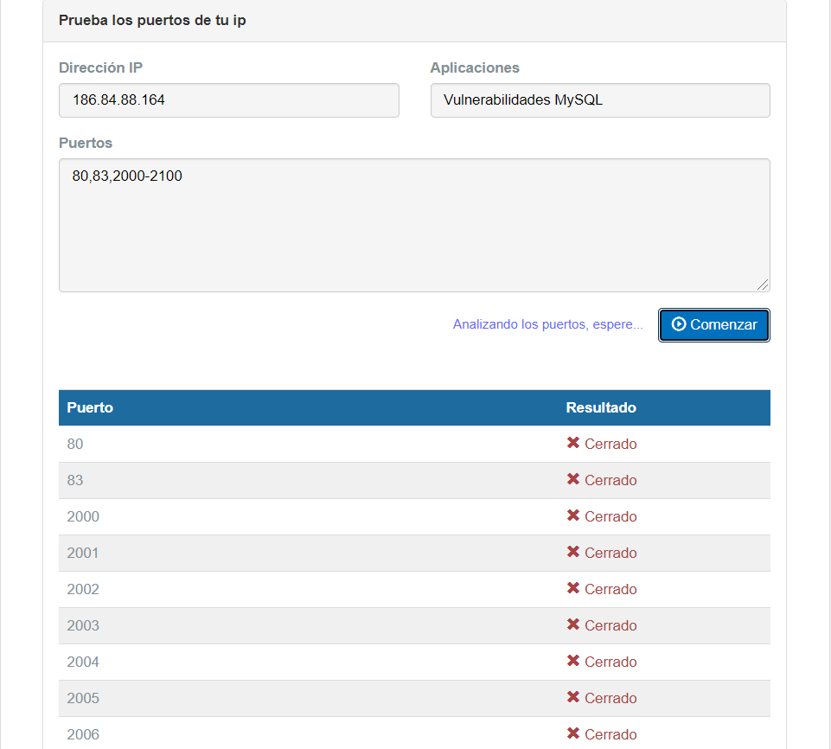

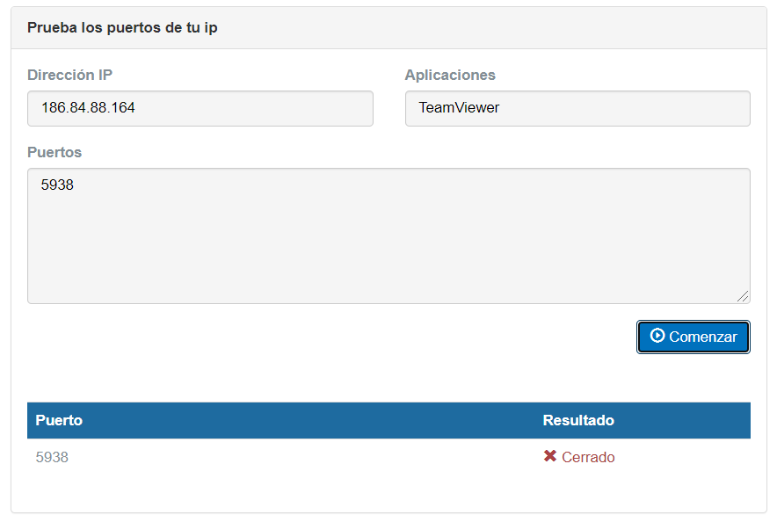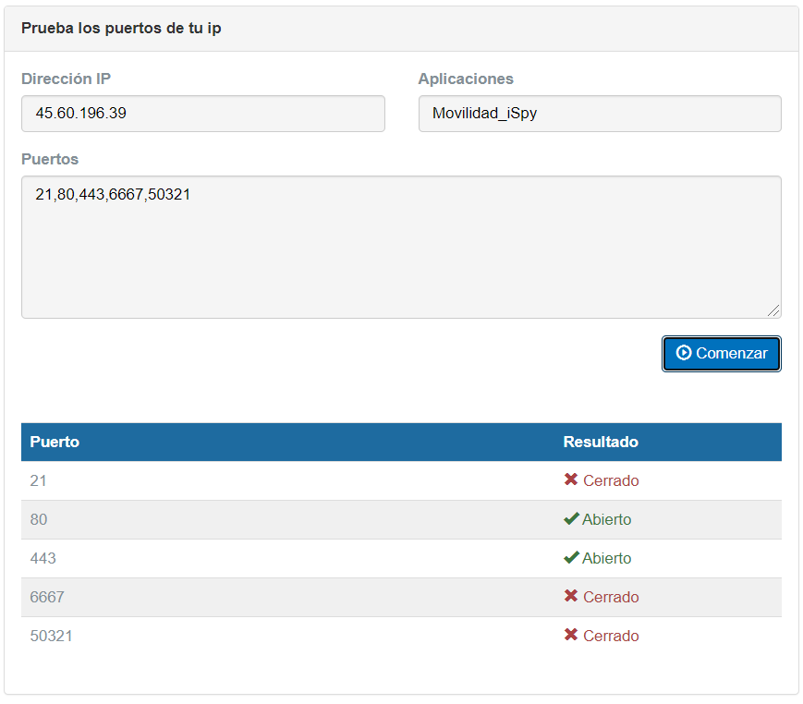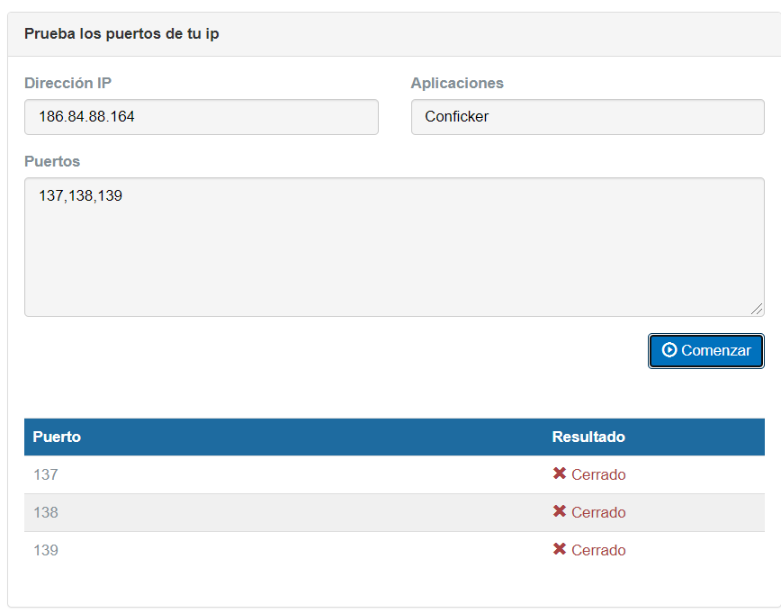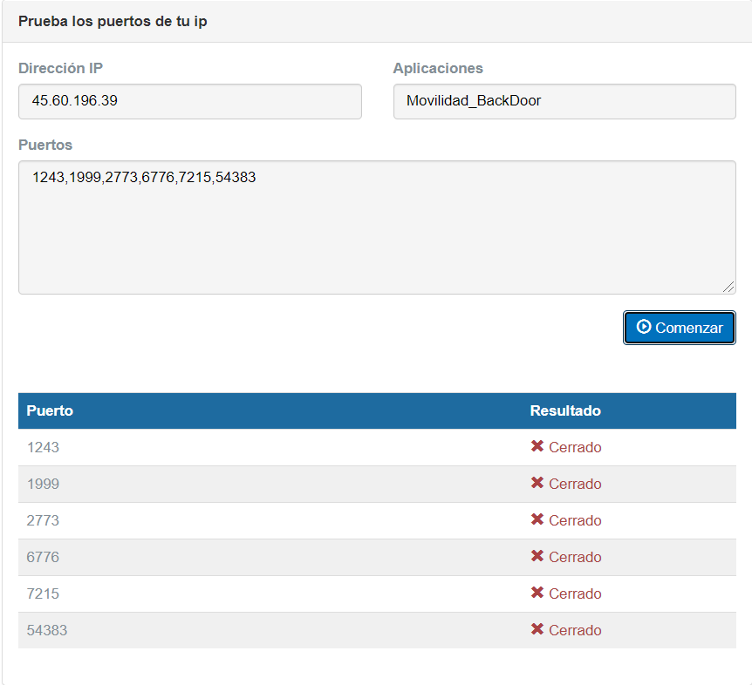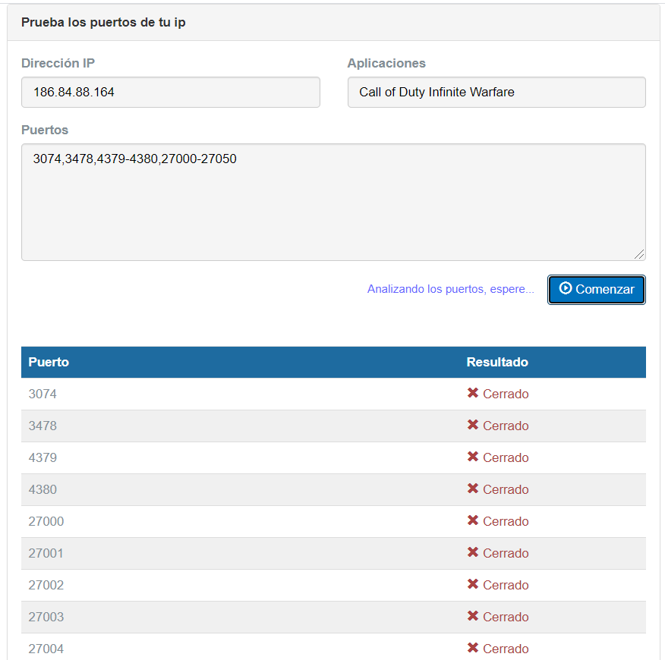

**Recomendaciones**

Se realizaron las pruebas a las ip públicas de la vpn de Olimpia IT (186.84.88.164) y a la de la página de movilidadBogota (45.60.196.39) y se realizaron los siguientes hallazgos:

- En Olimpia IT se evidencia un correcto bloqueo de los puertos sensibles, que pueden generar alguna afectación de la seguridad de la organización.

- En MovilidadBogota se evidencia que tienen gran cantidad de puertos cerrados de forma adecuada, aunque si se logró identificar una vulnerabilidad con algunos puertos que permitirían el acceso de iSpy con el cual los piratas informáticos lograrían registrar todas las pulsaciones de teclado para que estos las analicen y puedan recuperar información sobre sus víctimas.

De acuerdo a la evaluación de vulnerabilidad realizada se recomienda que Olimpia IT continúe con las mismas políticas de seguridad procedente a la apertura de puerto, por otro lado a movilidadBogota se le sugiere implementar un plan de acción y control oportuno para mitigar este riesgo anteriormente mencionado, de igual manera actualizar las políticas de seguridad internas.

# Reporte de monitoreo de trafico de red

Se realiza el monitoreo del tráfico de la red de la empresa Olimpia IT donde se visualizan 8 dispositivos conectados a la red y se logran evidenciar las aplicaciones que más ancho de banda usan en el protocolo https.

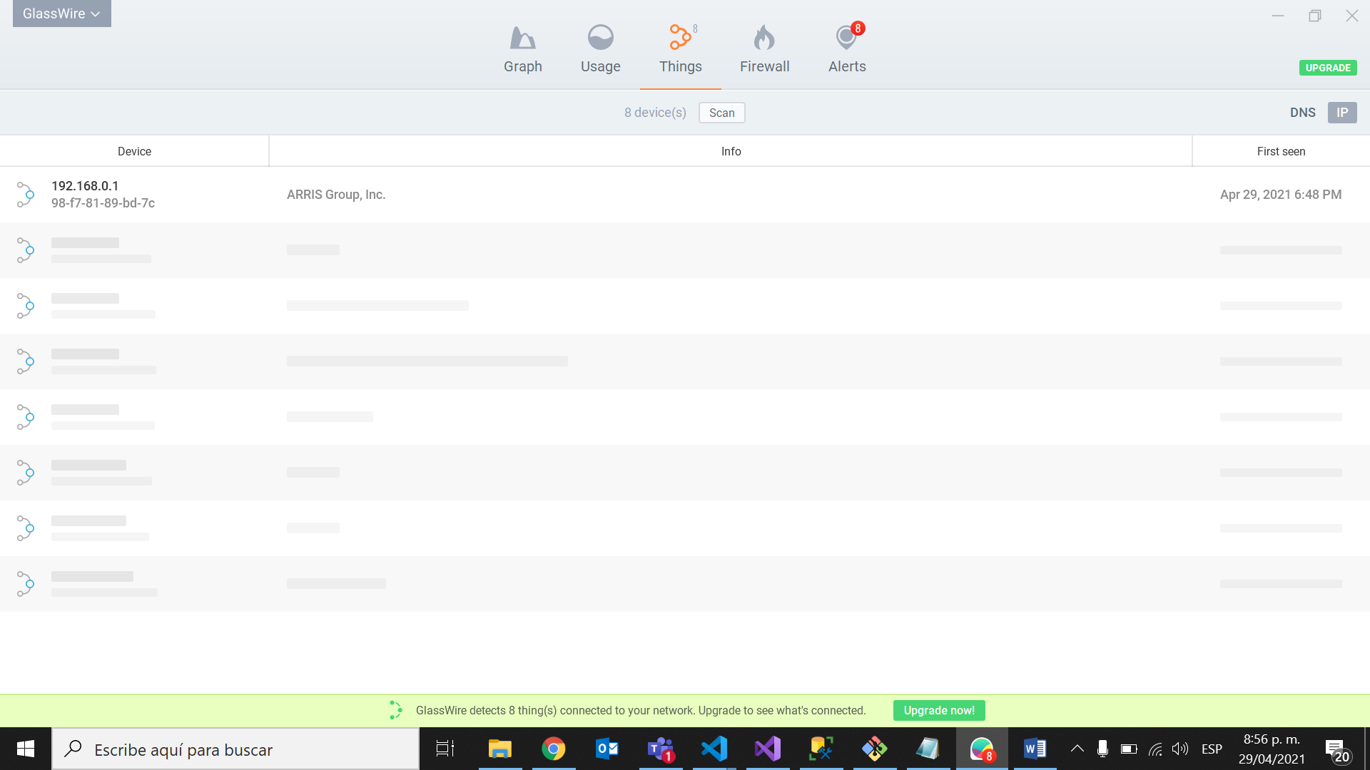

Dentro de las principales aplicaciones podemos destacar el uso que realiza:

* Sophos Web Intelligence
* Microsoft Edge
* Google Chrome
* 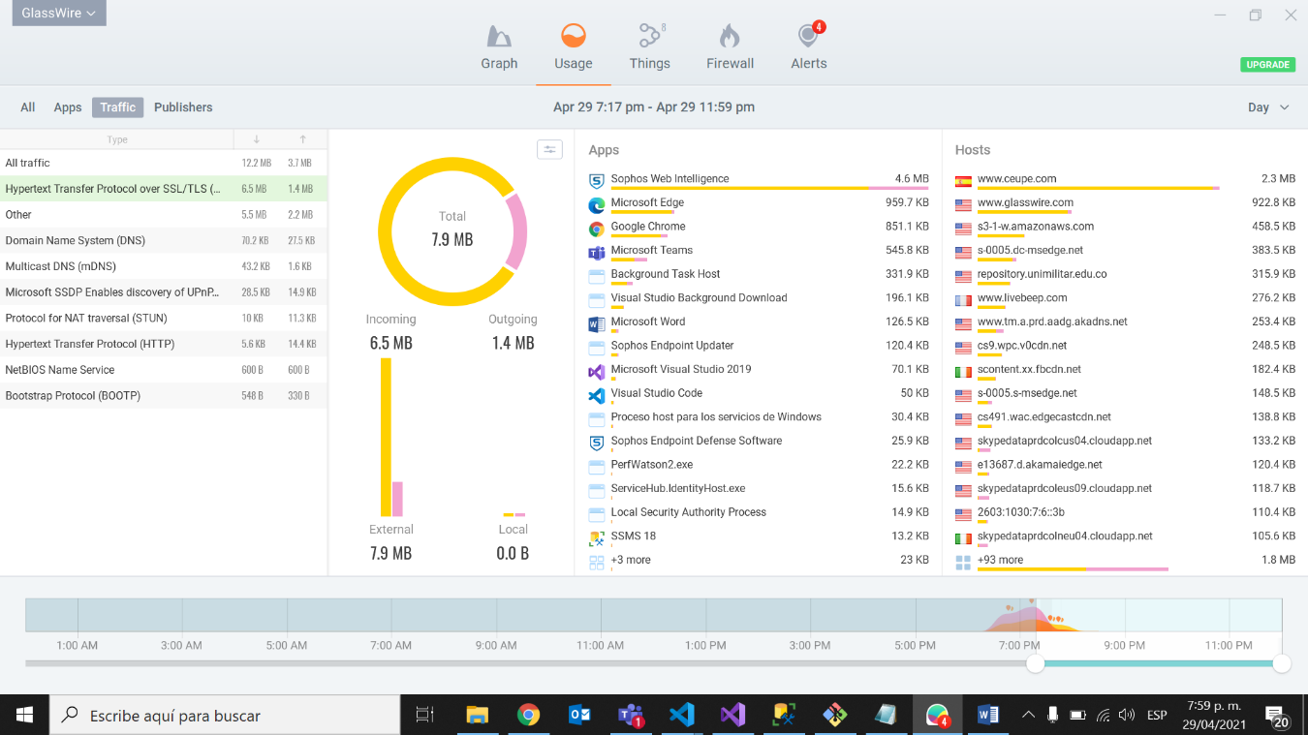Microsoft Teams
* 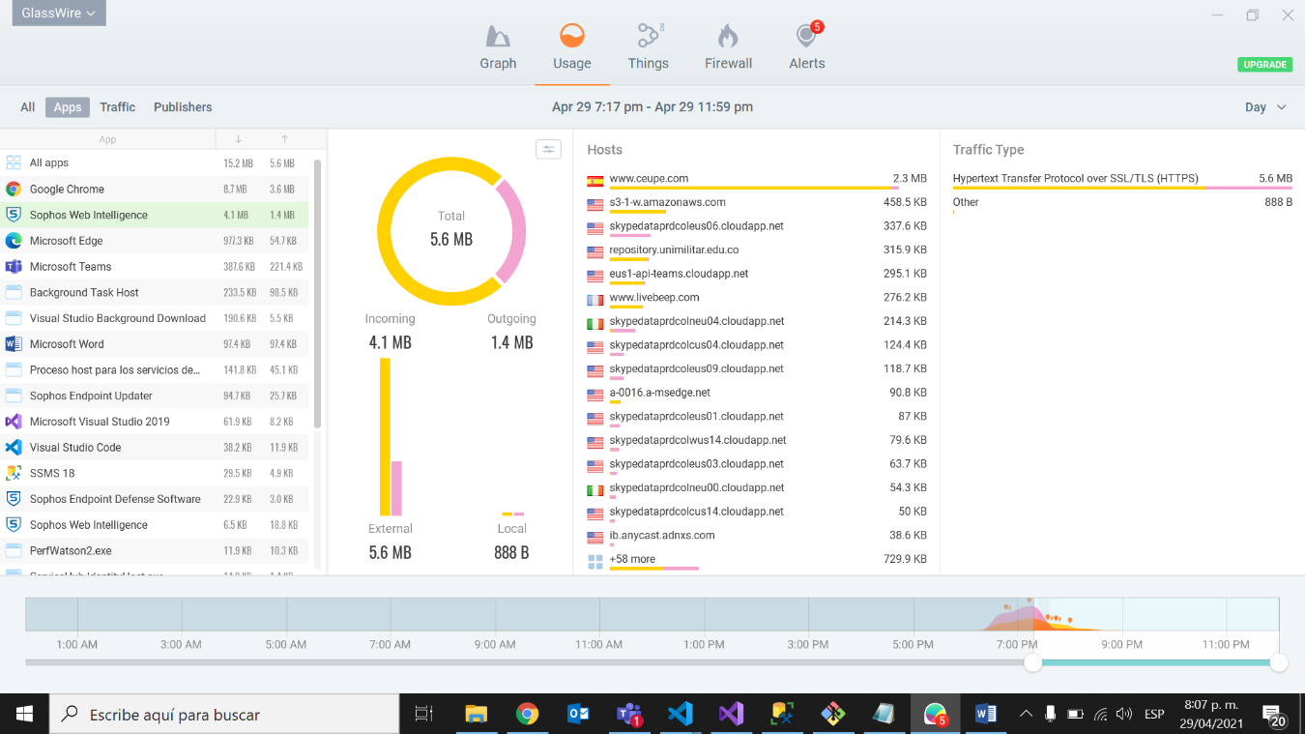Se demuestra el consumo constante de ancho de banda por parte de **Sophos Web Intelligence** el cual es un sistema para el control y monitoreo de la red contra la navegación web peligrosa o inapropiada

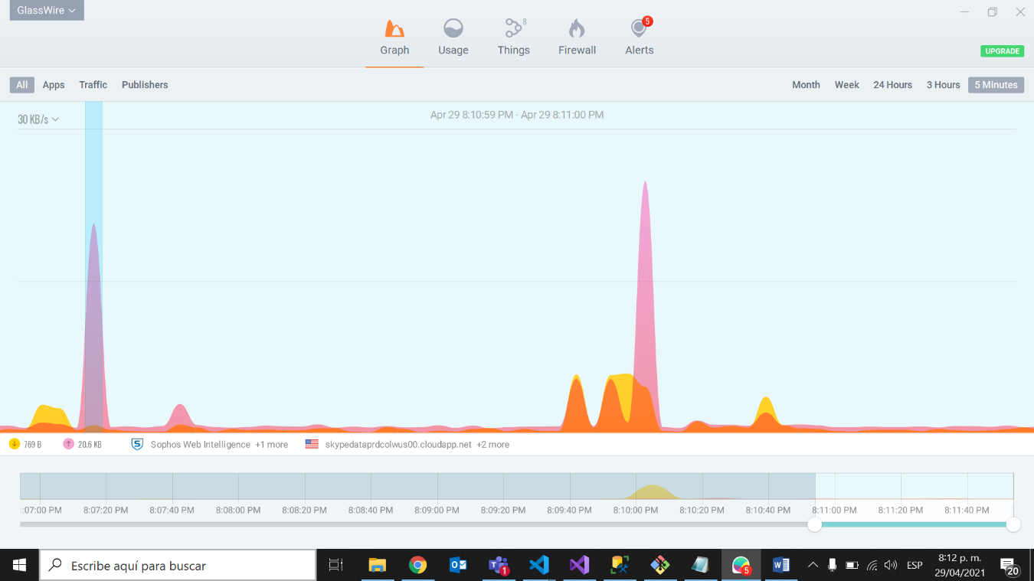Se identifican varios picos en los cuales siempre aparece **Sophos Web Intelligence** disfrutando de gran parte del ancho de banda

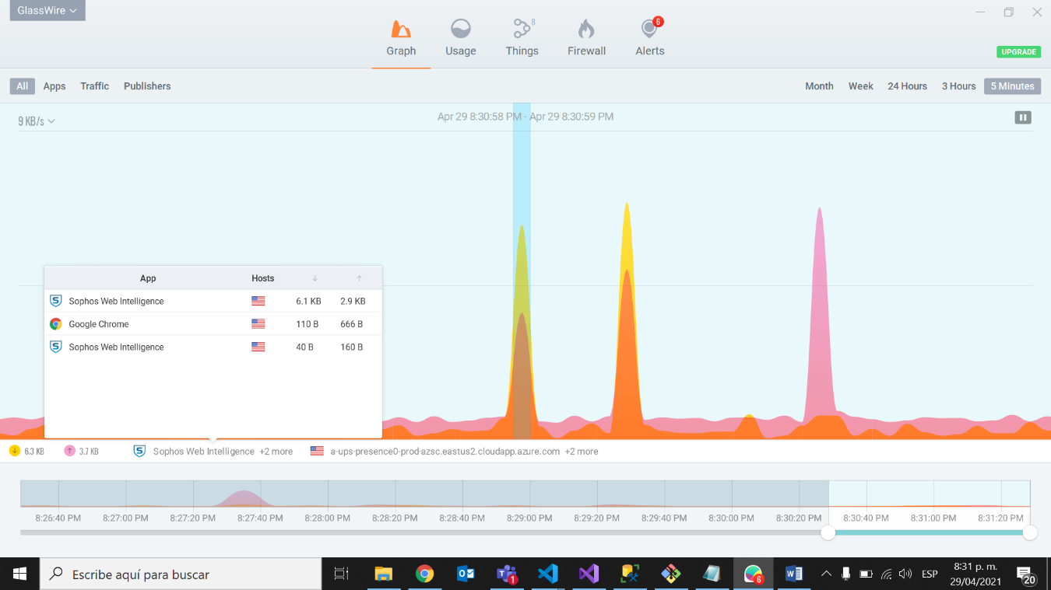

Se recomienda una revisión del beneficio que puede traer el uso constante de **Sophos Web Intelligence** contrastándolo con el consumo de recursos que realiza. Además de tener unas políticas de uso y contrafuegos que pueda administrarse con esta aplicación.

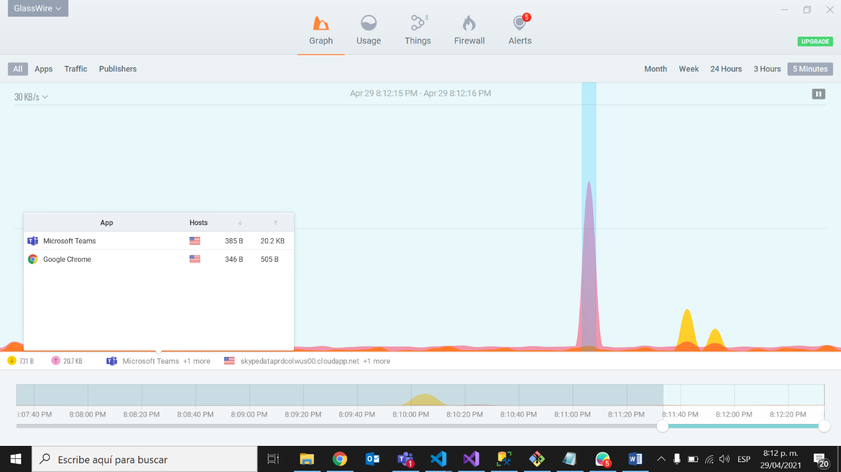Adicional se identifican picos en el consumo de ancho de banda tanto de subida como de bajada por parte de Microsoft Teams y Google Chrome.

Se recomienda realizar un uso controlado de algunas aplicaciones como Microsoft Teams en los casos en los que el ancho de banda sea menor o igual a 10 megas para evitar congestiones en tráfico de la red.

# Políticas.

**Políticas Data Center**

* El acceso al Data Center estará limitado a las áreas específicas donde el cliente tiene instalado sus equipos y será controlado por medio de tarjetas de control de acceso.
* Materiales inflamables o peligrosos (como por ejemplo cartón, cajas, papel o cualquier otro material similar), no podrán ser almacenados dentro de ningún espacio de ubicación en el Data Center.
* Se prohíbe fumar dentro del Data Center.
* Las tarjetas de control de acceso no podrán ser prestadas a nadie más que no sea la persona a la cual se le ha entregado. Las tarjetas deben estar visibles todo el tiempo.

**Políticas Servidores**

* Los administradores de servidores, bases de datos y demás roles que manejen información clasificada como semiprivada y privada, deben garantizar la confidencialidad de la información y el uso de credenciales de administración (usuario y contraseña), sin excepción
* Debe realizarse mantenimiento preventivo y periódico a los equipos servidores, de comunicaciones y demás equipos en los cuales haya configurados servicios, de tal forma que el riesgo a fallas físicas se mantenga en una probabilidad de ocurrencia baja.
* Los medios removibles no son alternativa de respaldo de información permanente, siendo responsabilidad de los usuarios mantener la información en los servidores, servicios en la nube o equipos destinados para ello.
* El área de sistemas debe garantizar copia de la información de configuración contenida en la plataforma tecnológica como equipos tipo servidores, equipos activos de red y dispositivos de red inalámbricos.

**Políticas Cableado estructurado:** No aplica

**Políticas Dispositivos de Respaldo:** No aplica

**Políticas Internet**

* El uso de Internet está limitado exclusivamente para propósitos laborales. Los usuarios de Internet deben ser advertidos sobre la existencia de recursos tecnológicos que generan registros sobre las actividades realizadas.
* La información interna puede ser intercambiada a través de Internet, pero exclusivamente para propósitos laborales, con la debida aprobación y usando los mecanismos de seguridad apropiados.
* Solicitar, transmitir, o descargar cualquier información, mensaje de datos y/o aplicación informática que pueda infringir o violar los derechos de privacidad, confidencialidad y protección de datos de la empresa y de los servidores.
* Acceder a sitios o páginas Web con contenido pornográfico, comunidades virtuales de hackers, y terrorismo.

**Políticas Correo Electrónico**

* Copiar o reenviar correos electrónicos que se encuentren clasificados como CLASIFICADOS o SECRETOS en el asunto del mensaje, sin tener la autorización del remitente original para hacerlo.
* Usar el correo electrónico como herramienta de mensajería instantánea.
* Compartir contactos o listas de distribución con personal externo, con el objetivo de propiciar el envío de propagandas, ofertas, negocios personales, avisos publicitarios, o información de otro tipo, ajena a las labores propias del cargo.
* Usar el correo electrónico para el envío de propaganda, ofertas, negocios personales, avisos publicitarios o cualquier información ajena a las laborales propias del cargo.

**Políticas Telefonía Fija**

* El acceso a los servicios para realizar solicitud o comunicación con el personal de la compañía.
* Grabar total o parcialmente las llamadas, así como el uso total o parcial de la información obtenida por medio de esta forma.
* Realizar conexiones fraudulentas, traslados no autorizados, derivaciones externas, derivaciones sobre la línea de otro usuario.
* Crear identidades falsas con el propósito de confundir a terceros.

**Políticas Antivirus**

* Detectar virus, troyanos, gusanos y programas espía de forma automática tan pronto como un usuario intente copiar, mover o abrir un archivo infectado.
* Detectar archivos sospechosos.
* Detectar tráfico malicioso, es decir, comunicaciones entre estaciones de trabajo y servidores de comando y control involucrados en ataques de redes de bots u otros ataques de programas maliciosos.
* Limpiar automáticamente elementos con virus u otras amenazas.

Para más información sobre la limpieza automática.

Analizar el comportamiento de los programas que se ejecutan en el sistema.

**Políticas Aplicación de Cámaras IP**: no aplica

**Políticas manejo de red**

* Los administradores de la red de datos deben mantener un adecuado registro documental que permita tener trazabilidad de la gestión de la red de datos de la organización
* Para mitigar los riesgos de seguridad asociados a los dispositivos de red, se necesario deshabilitar aquellos servicios, parámetros y puertos de red que por defecto traen activos y que no se requieren para el funcionamiento del servicio.
* Los permisos de acceso a la red de datos se concederán en base a los criterios definidos en la arquitectura de seguridad definida y la necesidad.
* Para el correcto registro y permisos de conectividad de los dispositivos que necesiten conectarse a la red, se debe notificar la necesidad al área encargada.

**Política de Instalación y configuración de estaciones de trabajo**: no aplica

**Política de seguridad física de las estaciones de trabajo**: no aplica

**Política de uso de las estaciones de trabajo:**

* Las estaciones de trabajo entregadas a los colaboradores deberán estar plenamente identificada, para ser usadas única y exclusivamente para el desarrollo de las actividades propias de su cargo. El colaborador es el propietario responsable por la protección y cuidado de su equipo.
* En caso de presentarse inestabilidad, degradación o fallas en las estaciones de trabajo, se deberá contactar al soporte técnico a través de la mesa de servicio.
* En caso de haber un traslado de equipo se debe diligenciar un formato en el cual se especifique el punto de red donde se va a instalar el equipo.
* Realizar el uso adecuado y uso exclusivo para realizar las funciones relacionada a su cargo.

**Política para la gestión de cuentas de usuario**

* Habilitar la característica de bloqueo automático para las cuentas de usuario cuando se violan las políticas.
* El número de días que deben transcurrir antes de que caduquen las contraseñas y se muestre un mensaje de aviso a los usuarios.
* Las cuentas de usuario privilegiado sólo deben ser otorgadas al personal de nivel técnico apropiado y únicamente para el cumplimiento de sus funciones.
* Los accesos realizados con cuentas de usuario privilegiados deben ser registrados y controlados periódicamente.

**Política para la gestión de contraseñas de usuarios**

* La contraseña que cada usuario asigna para el acceso a los sistemas de información debe ser personal, confidencial e intransferible. Cada usuario debe velar porque sus contraseñas no sean vistas y aprendidas por otras personas.
* Las contraseñas no deben compartirse con nadie. Las contraseñas deben tratarse como información confidencial de la empresa.
* En ningún caso se le solicitará que incluya la contraseña en ningún cuestionario o formulario que reciba por correo electrónico.
* Todos los usuarios deben ser automáticamente forzados a cambiar su contraseña por lo menos una vez cada 30 días.
* Las contraseñas no deben ser nombres propios ni palabras del diccionario, debe ser una mezcla de números, letras y caracteres especiales.

**Política de manejo de unidades compartidas**: no aplica

**Política de respaldo de información**: no aplica

**Política de atención de requerimientos de usuarios**: no aplica

**Política de elaboración y gestión de documentación técnica**: no aplica

**Recomendaciones:**

Inicialmente, se recomienda mantener las políticas ya establecidas y realizar campañas con una frecuencia no mayor a 6 meses que informen y conciencien a los usuarios sobre la importancia de ser precavidos, para implantar una cultura de ciberseguridad y así evitar este tipo de riesgos en las empresas.

Adicional, podemos mencionar algunas mejoras que se pueden realizar sobre las políticas ya establecidas, tales como:

* La implantación del dispositivo biométrico como reemplazo de las tarjetas de control de acceso, lo cual dejará casi nulo el riesgo de personal no autorizado.
* Hacer un inventario de las cuentas que existen, las cuales deben estar correctamente registradas y categorizadas para tener identificados los posibles riesgos sobre los privilegios o cuentas privilegiadas innecesariamente creadas o ya en desuso.
* Para evitar el robo de contraseñas es fundamental crear una clave segura, cambiarla de forma periódica y tener una por cada sitio o servicio. El problema está en que de nada sirve tener una contraseña segura si es muy difícil de recordar. Para solucionar esto están los gestores de contraseñas; para el cual solo se debe tener una contraseña maestra que te dará acceso

# Planes de continuidad

|  |  |
| --- | --- |
| **Escenario** | **Plan de continuidad** |
| Caída de proveedor de internet. | Tener proveedores alternos disponibles. |
| Baja de servidor | Tener habilitado servidor de contingencia. |
| Daño de aparato biométrico | Tener un sistema alterno que lleve el control de ingreso de los usuarios el cual será manejado por el celador de la oficina. |
| Infraestructura  No Disponible | Se habilitarán conexiones remotas desde equipos distintos a los de la empresa. |
| Recursos Humanos no disponible (desarrollador) | Asignación temporal de apoyo de un recurso por un tiempo determinado. |
| Perdida de información | Restaurar el último backup generado. |
| No disponibilidad de equipos electrónicos. | Estrategia Plan de Recuperación de Desastres (DRP) |
| Vencimiento de licencias | Auditorias constantes a los sistemas. |

# Conclusión

La información es el principal activo de cualquier empresa, la vulnerabilidad de los sistemas de información requiere establecer los mecanismos necesarios para salvaguardar los datos de las compañías que puedan originar su perdida por mal manejo de la misma, e inclusive por personas con malas intenciones.

Por lo anterior, es fundamental identificar y tener mapeados todos los activos de la organización, identificar los responsables de cada uno de los activos y la implementación de políticas de seguridad internamente que establezcan unos estándares y lineamientos que se deben seguir cada día para asegurar un ambiente seguro.

Las políticas deben estar en una constante revisión y actualización para evitar que queden obsoletas las políticas.

Por otro lado, muchas veces el tema de capacitación de los funcionarios se ve menos indispensable de lo que es, pero cabe resaltar que los usuarios son el eslabón más débil en la cadena de seguridad, por tal motivo, es parte esencial en el correcto uso y adecuación de las políticas de seguridad de cualquier organización.